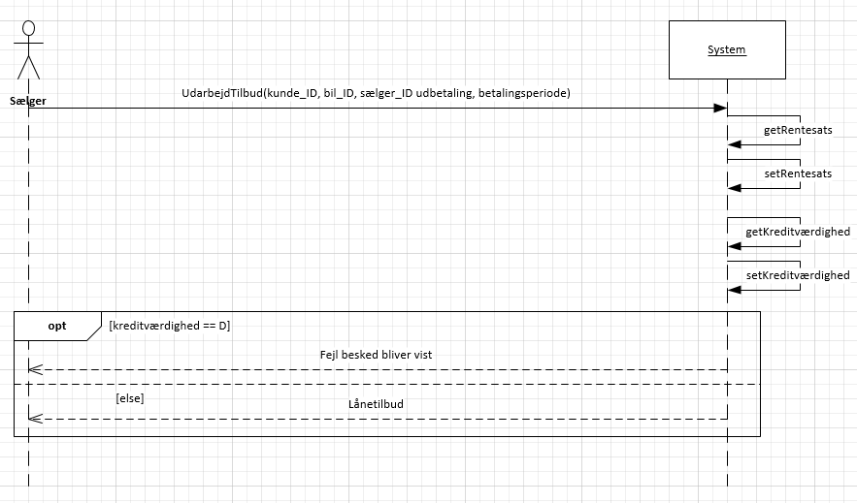

Systemsekvensdiagrammet for UC7 – Udarbejdtilbud, går i sin store helhed ud på at systemet skal have: en kunde, bil, sælger et beløb samt en betalingsperiode, for og kunne fortsætte processen. Vi har vi dette tidelige stadie klar over, at en rentesats og en kreditværdighed, skulle findes før et tilbud kunne beregnes. Metode kaldet UdarbejdTilbud sender de nødvendige parameter med, og herefter starter systemet med og finde rentesatsen den given dag, og finde kreditværdigheden på kunden, som blev sendt med som parameter. Systemet tjekker om kunden har kreditværdigheden: D. Hvilket resultere i en fejl besked, da systemet ved allerede her at kunden ikke vil få lånet godkendt. Hvis kunden har kreditværdigheden A, B eller C, fortsætter systemet med beregningerne, og sender så tilsidst et lånetilbud tilbage til sælgeren.